**A1** Ergänze den Text zu einem vollständigen Schreiben.

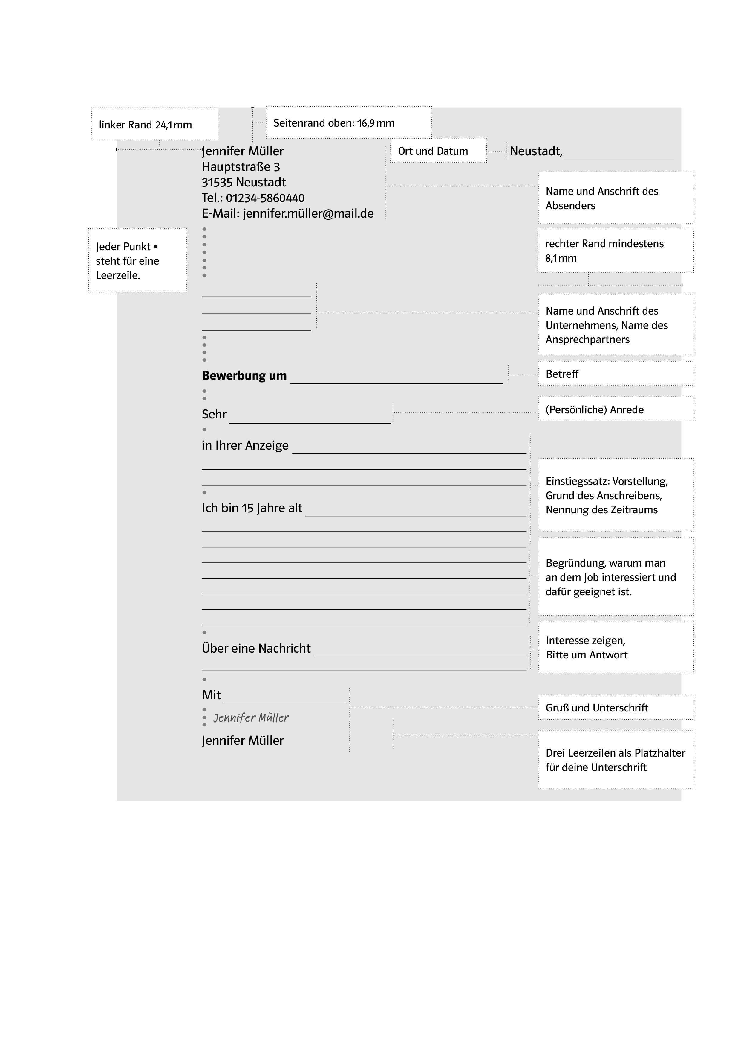

**A2 a) Partnerarbeit** Vergleicht eure Texte und überlegt, wie ihr sie noch verbessern könnt.  
**b)** Überarbeite deinen Text.

**A1** Ergänze den Text zu einem vollständigen Schreiben.

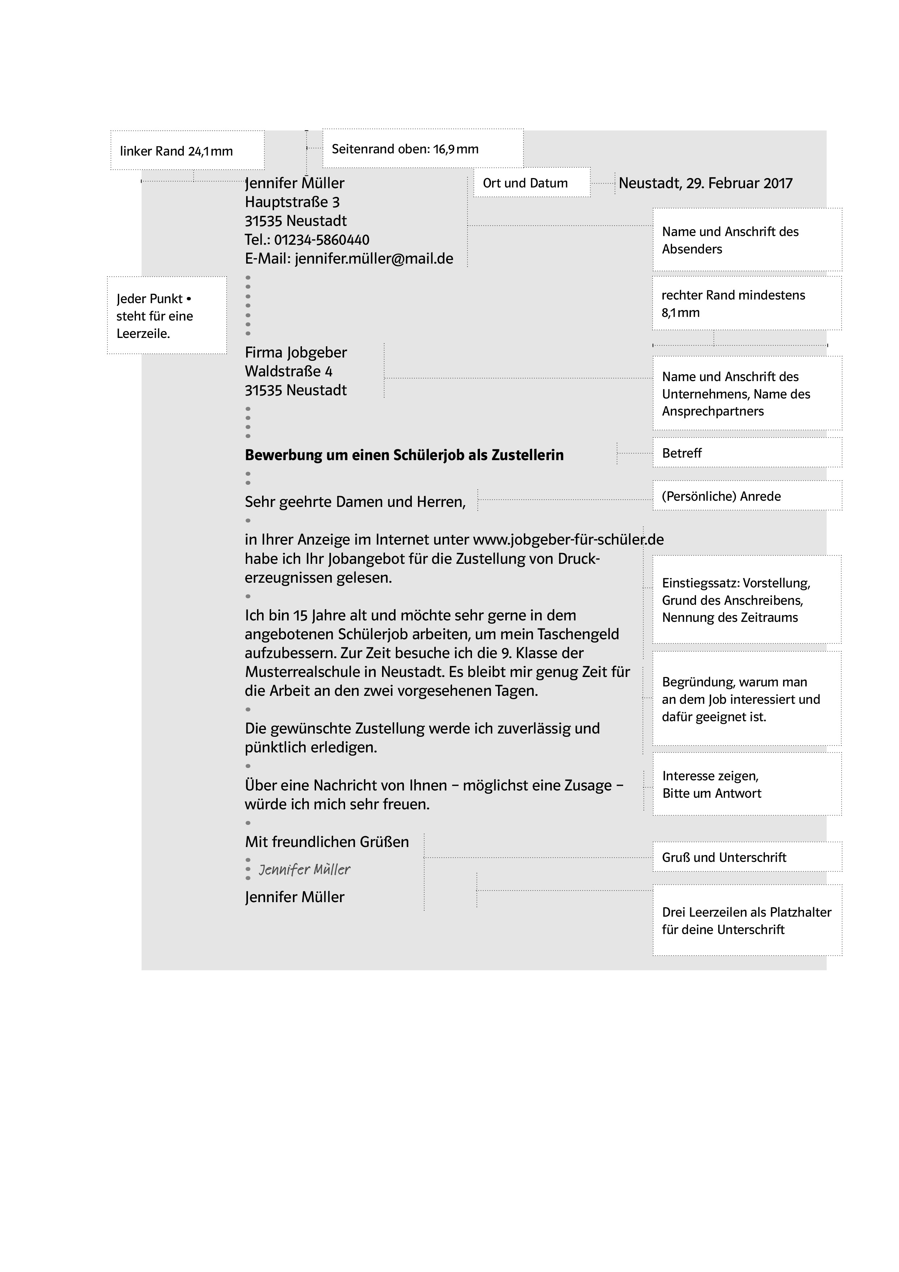

**A2 a) Partnerarbeit** Vergleicht eure Texte und überlegt, wie ihr sie noch verbessern könnt.

*Individuelle Lösungen.*

**b)** Überarbeite deinen Text.

*Individuelle Lösungen.*